Eroarea de pe Reges pe Mozila se rezolva asa:
Se acceseaza linkul https://reges.inspectiamuncii.ro/
Se apasa pe butonul Avansat ( e in dreapta pe La mijloc) sau Inteleg riscurile pe alte versiuni de Mozila

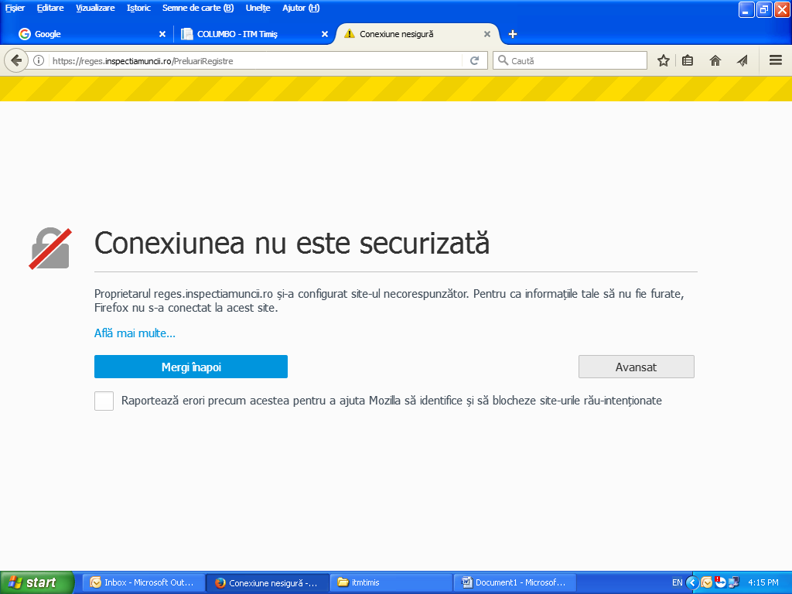

Se apasa pe butonul Adauga exceptie… ( stanga jos)
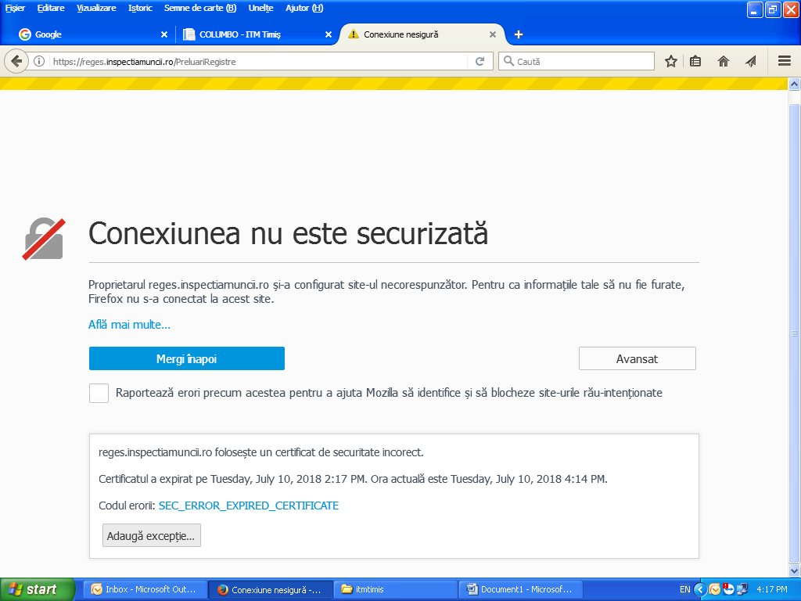

O sa apara o fereastra noua si jos o sa fie un buton Confirma exceptia(n-am printscreen ca am apasat si a disparut fereastra). Apasati pe el cu incredere

Sa aveti o zi minunata ca si voi

IT ITM TIMIS

